①福島区大開４丁目７－２５

　　　クロロエチレン　２地点

　　　　　　　　　　　　　　　　　　　　　　　　　　　　　　　　　　　　　　　　　　　　　　　　　　　　　検査結果一覧



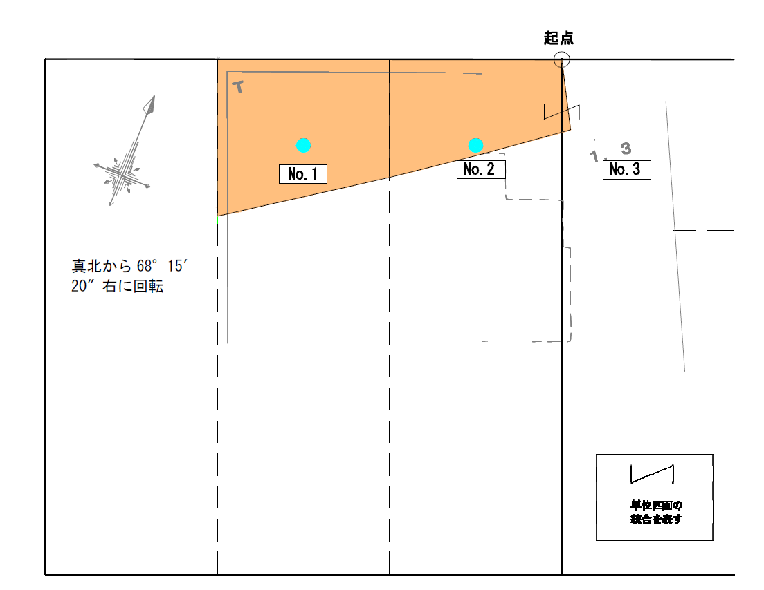

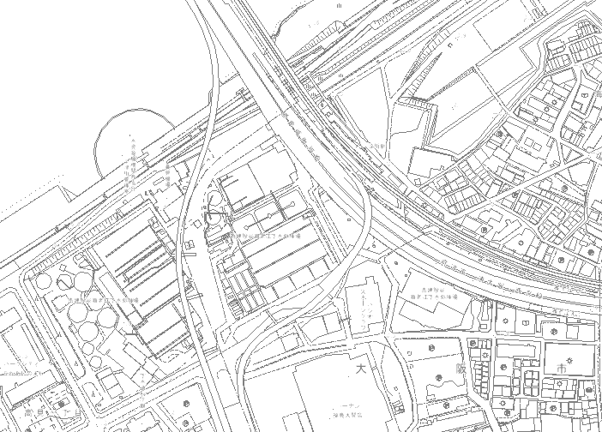

　　　　　　　　　　　　　　　詳細図（試料採取地点図）

位置図